### **Instructions pour Renommer les Images de Bocaux**

1. **Accéder au dossier approprié :**
   * Allez dans le dossier assets > images > bocal.
   * Dans ce dossier bocal, vous trouverez deux sous-dossiers : sale,sucre et divers
2. **Organisation des photos :**
   * Mettez les photos des bocaux salés dans le dossier sale.
   * Mettez les photos des bocaux sucrés dans le dossier sucre.
3. **Renommage des images :**
   * Une fois les photos placées dans les bons dossiers :
     + Renommez chaque image en fonction du nom et du poids du bocal concerné.
     + Entre le nom et le poids du bocal, insérez un underscore **_** (tiret du 8).
4. **Exemple de format :**
   * Voici des exemples pour vous guider :
     + **soupe de citrouille_500g.jpg**
     + **soupe de citrouille_900g.png**

**exemple:**

Image avec son nom: Nom et le poids enregistré dans la base de données:

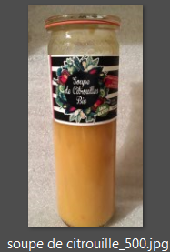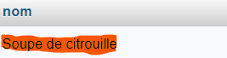

*soupe de citrouille_500.jpg*

Assurez-vous que le nom et le poids correspondent entre la photo et la base de données et que les images sont placées dans les dossiers appropriés avant de les renommer.

Attention : Les images qui ont pour nom “intro 1” et “intro 2” dans les dossiers sucre, sale et divers sont les nom des images qui seront présentés dans la banderole :

Exemple :

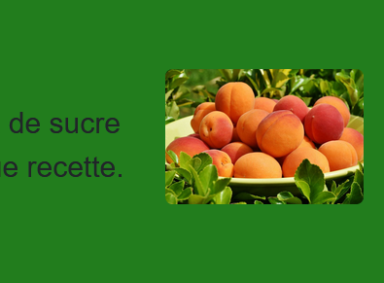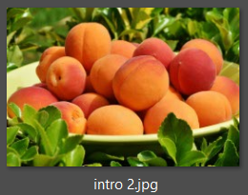

### **Instructions pour Renommer les Images de aProposDeNous**

1. **Accéder au dossier approprié :**
   * Allez dans le dossier assets > images > AProposDeNous.
   * Dans ce dossier AProposDeNous, vous trouverez les images de toutes les

**Renommage des images :**

* + Une fois les photos placées dans les bons dossiers :
    - Renommez chaque image en fonction des titres d’images afficher dans la page concerné.

### **Instructions pour utiliser la page admin Produit**

### **1. Ajout d'un Produit**

Pour ajouter un produit, suivez ces étapes :

1. **Accéder à la section "Ajouter un produit"** : Trouvez et cliquez sur le bouton ou le lien "Ajouter un produit".
2. **Remplir les champs du formulaire** :
   * **Type** : Sélectionnez le type de produit dans la liste déroulante.
   * **Nom** : Entrez le nom du produit.
   * **Prix** : Saisissez le prix du produit.
   * **Vente** : Sélectionnez l'unité de vente (Kg ou Pièce).
   * **Description** : Entrez une description détaillée du produit.
   * **Disponibilité** : Cochez la case pour indiquer si le produit est disponible (oui/non).
   * **Acheté** : Cochez la case pour indiquer si le produit a été acheté (oui/non).
3. **Valider l'ajout** : Cliquez sur le bouton "Ajouter" pour sauvegarder le produit.

### **2. Modification d'un Produit**

Pour modifier un produit existant :

1. **Accéder à la section "Modifier un produit"** : Cliquez sur le bouton ou le lien correspondant au produit que vous souhaitez modifier.
2. **Modifier les champs du formulaire** : Vous verrez les mêmes champs que pour l'ajout d'un produit (Type, Nom, Prix, Vente, Description, Disponibilité, Acheté). Modifiez les informations selon vos besoins.
3. **Valider les modifications** : Cliquez sur le bouton "Modifier" pour sauvegarder les changements.

### **3. Suppression d'un Produit**

Pour supprimer un produit :

1. **Accéder à la section "Supprimer un produit"** : Cliquez sur le bouton ou le lien correspondant au produit que vous souhaitez supprimer.
2. **Confirmer la suppression** : Une fenêtre de confirmation apparaîtra. Cliquez sur "Oui" pour confirmer la suppression du produit.

### **4. Modification de la Récolte**

Pour modifier la période de récolte d'un produit :

1. **Accéder à la section "Modifier la récolte"** : Cliquez sur le bouton ou le lien correspondant au produit pour lequel vous souhaitez modifier la période de récolte.
2. **Modifier les champs de période** :
   * **Début de la récolte** : Sélectionnez la date de début de la période de récolte.
   * **Fin de la récolte** : Sélectionnez la date de fin de la période de récolte.
3. **Valider les modifications** : Cliquez sur le bouton "Modifier la récolte" pour sauvegarder les changements.